Vježba br. 8: Preklapanje ekološke niše

Važan korak u izučavanju organizacije zajednice je mjerenje preklapanja niša, tj. preklapanja u korišćenju resursa između različitih vrsta u jednoj životnoj zajednici. Najčešći resursi koji se mjere da se odredi njihovo preklapanje su hrana i prostor (ili mikrostaništa). Tabele u kojima su prikazane vrste i resursi koje one iskorišćavaju nazivaju se resursne matrice.

Postoji više metoda predloženih za mjerenje preklapanja niša, i dosta kontroverzi koja je od metoda najbolja. Najčešće korišćene metode za mjerenje preklapanja niša su: Pianka (1973) modifikacija MekArturove i Levinove metode i procentualno preklapanje.

- Mjerenje preklapanja niše po Pjankovoj (Pianka, 1973) modifikaciji MekArturove i Levinove metode:

Jednu od često korišćenih metoda za procjenu preklapanja niša predložio je Pianka (1973) i određuje se po formuli:

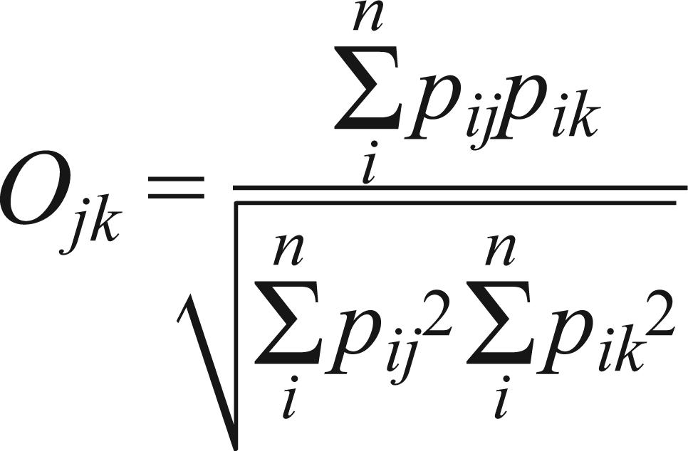

O_{jk} - Pjankova procjena preklapanja niša između vrste j i vrste k
p_{ij} - udio resursa i od ukupno resursa korišćenih od strane vrste j
p_{ik} - udio resursa i od ukupno resursa korišćenih od strane vrste k
n - ukupan broj resursa

Pjankova modifikacija daje simetričnu procjenu preklapanja, tako da je preklapanje između vrste j i vrste k jednako preklapanju između vrste k i vrste j. Vrijednosti preklapanja variraju između 0 (nema zajedničkih resursa) do 1 (potpuno preklapanje).

- Procentualno preklapanje:

Procentualno preklapanje je jedna od najjednostavnijih i najčešće korišćenih načina za mjerenje preklapanja niša. Određuje se kao procenat, po formuli:

P_{jk} =[ Σ (minimum p_{ij,} p_{ik)} ] * 100

O_{jk} - Pjankova procjena preklapanja niša između vrste j i vrste k
p_{ij} - udio resursa i od ukupno resursa korišćenih od strane vrste j
p_{ik} - udio resursa i od ukupno resursa korišćenih od strane vrste k
n - ukupan broj resursa

